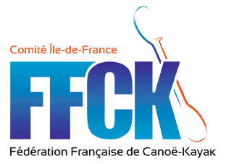
Championnat d’Ile-de-France de canoë kayak slalom
Dimanche 14 juin 2026

Bassin des « iles mortes » ,promenade du Patis, Champs sur Marne
Organisé par : Canoë Kayak Club de France, 47 quai Louis Ferber 94360 Bry sur Marne

Inscriptions : Uniquement via le site FFCK : minime à vétéran
(Limite des inscriptions : lundi 8 juin 2026).
http://compet.ffck.org/inscriptions/competition.php

Et par Mail : Impératif pour les catégories : poussin, benjamin (uniquement d’Ile-de-France). Jm.senechault@ckcf-asso.fr (limite des inscriptions lundi 8 juin 2026).
Doublage possible à condition de ne pas gêner le déroulement de la course.

Participation : minimum pagaie jaune
8€ pour tous par embarcation règlement au moment du retrait des dossards chèque à l’ordre du CKCF Caution pour les dossards : pièce d’identité.
Programme du championnat
Samedi 13 juin | Entrainement libre sous la responsabilité des clubs jusqu’à 16h00.  Fermeture du bassin, montage du parcours à 16H00, il n’y aura pas de navigation sur le parcours avant les courses. Navigation possible pour les poussins et benjamins le dimanche matin.
Dimanche 14 juin | 8H00 à 9H00 : Paiement des inscriptions et retrait des dossards.  8h45 : Approbation du parcours  9h00 : Réunion des juges de portes
 | 9h30/12H00 : course 1 ( P-B-M-C-J-S-V).
12H00/13h00 : pause déjeuner
13H00 Mise en place des juges.
 | 13h15/15h45: courses 2 Championnat régional (P-B-M-C-J-S-V)
 | 16H00 : Podiums et remise des médailles (P-B-M-C-J-S-V).

Sécurité : le règlement fédéral concernant l’équipement des bateaux et des compétiteurs devra être appliqué, des contrôles seront mis en place.

A noter : le bassin sera fermé le samedi à partir de 16h00. L’organisateur se réserve le droit de modifier les horaires en fonction d’impératifs techniques.
BUVETTE SUR PLACE FRITE SAUCISSE ………..


